

Harbin Institute of Technology
数据结构与算法
课程设计报告
(2015年度秋季学期)

设计题目： 扫雷游戏

小组成员： 1143710515 刘星焜
1143710517 黄运智
1143710518 贾智斌

院 系： 软件学院
指导教师：
设计时间： 2015-12-7 至 2016-1-5
哈尔滨工业大学

项目任务分工及进度计划表 II
1 需求分析 1
1.1 系统目标 1
1.2 系统功能需求 1
1.3 系统关键技术 1
2 算法设计 2
2.1 系统整体思路 2
2.2 关键数据结构设计 2
2.3 生成界面功能相关算法 2
2.3.1算法基本思想 2
2.3.2算法流程图 2
2.4 扫雷功能相关算法 2
2.3.1算法基本思想 2
2.3.2算法流程图 2
2.5 判断进程功能相关算法 2
2.3.1算法基本思想 2
2.3.2算法流程图 2
3 算法实现 3
3.1 开发语言及工具 3
3.2 算法关键代码 3
3.2.1 XXX算法关键代码 3
3.2.2 XXX算法关键代码 3
3.3 主要功能界面 3
3.3.1 XXX功能运行结果 3
3.3.2 XXX功能运行结果 3
3.3.3 XXX功能运行结果 3
4 算法分析 4
4.1算法复杂性分析 4
4.2算法优缺点分析 4
5 项目总结 5
项目任务分工及进度计划表
任务编号 | 具体内容 | 执行人 | 预计  开始时间 | 预计  完成时间 | 实际  完成情况
1 | 确定题目 | 黄运智 | 12.7 | 12.7 | 已完成
2 | 查阅资料 | 贾智斌 | 12.7 | 12.7 | 已完成
3 | 撰写文档1.1部分 | 刘星焜 | 12.7 | 12.7 | 已完成
4 | 撰写文档1.2部分 | 贾智斌 | 12.7 | 12.7 | 已完成
5 | 撰写文档1.3部分 | 黄运智 | 12.7 | 12.7 | 已完成
里程碑1：完成选题，完成文档中“需求分析”部分的撰写，具有一定的设计/开发思路。
时间节点：2015-12-8
6 | 生成游戏算法构思 | 黄运智 | 12.8 | 12.8 | 已完成
7 | 扫雷算法构思 | 刘星焜 | 12.8 | 12.8 | 已完成
8 | 判断算法构思 | 贾智斌 | 12.8 | 12.8 | 已完成
9 | 绘制算法流程图 | 贾智斌 | 12.8 | 12.8 | 已完成
里程碑2：确定项目整体设计思路，完成文档中“算法设计”部分的撰写。
时间节点：2015-12-14
10 | 生成游戏部分代码设计 | 黄运智 | 12.10 | 12.14 | 已完成
11 | 扫雷算法部分代码设计 | 刘星焜 | 12.10 | 12.14 | 已完成
12 | 判断游戏部分代码设计 | 贾智斌 | 12.10 | 12.14 | 已完成
里程碑3：项目开发完成90%以上，文档中“算法实现”部分完成80%以上。
时间节点：2015-12-29
13
14
15
16
里程碑4：开发任务全部完成，完成系统测试，文档撰写全部完成，答辩PPT全部完成。
时间节点：2016-1-4
里程碑5：项目结题验收
时间节点：2016-1-5

[每条任务的执行人只能是一个；如果多个人一起完成，请拆分任务，具体到人]
1 需求分析

1.1 系统目标
本系统为一个N×M的扫雷游戏，每个方格包含两种状态：关闭和打开，初始化时每个方格都是关闭的，一个打开的方格也会包含两种状态：一个数字和一个雷。你可以打开一个方格，如果你打开的是一个雷，那么游戏失败；否则就会打开一个数字，该数字是位于【0，】8的一个整数，该数字表示其邻居方格所包含的雷数，应用该信息可以帮助扫雷。扫雷的基本游戏区域界面如图1.1-1所示
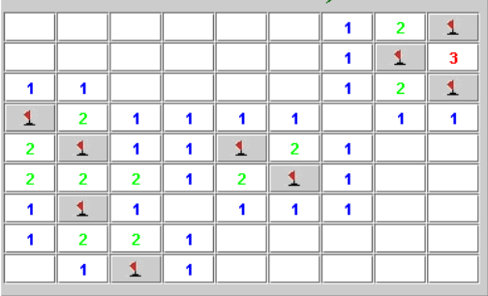
图1 -1

1.2 系统功能需求
一：游戏菜单
1.开始游戏功能：
点击菜单栏中的开始游戏，并选择 初级、中级、高级三个选项中的任意一个，能够开始相应的新一局的游戏。初级是9*9个方格组成，雷数10个，非雷数71；中级是16*16个方格组成，雷数40，非雷数216；高级是由16*30个方格组成，雷数99，非雷数381.
2.重新开始功能：
点击菜单栏中的重新开始，能够重置本次游戏至最开始的状态。
3.自定义游戏功能：
点击菜单栏中的自定义游戏，能够自行设置游戏的方格数与雷数，非雷数为（方格数-雷数），雷数不得超过方格数，宽高最少不能小于9，高度最大不能大于24，宽度最大不能大于30，雷数最少不能低于10，最多不能多于99.
4.标记功能：
能帮助客户更方便进行排雷，通过右键标记地雷。
5.声音功能：
点击菜单栏中的声音功能，能够开启/关闭声音功能，用户在排雷和踩雷的时候发出的声音不同，让游戏更加有乐趣。
6退出功能：
和右上角的X号行使相同的功能，点击后都能够退出游戏。

二：帮助菜单
1.查看帮助功能：
点击菜单栏中的查看帮助，能够讲解游戏的规则。
2.关于扫雷：
点击菜单栏中的关于扫雷，能够查看扫雷的基本信息，开发人员，版本号，版权号等信息。

三：游戏区域
1.界面：
每个级别对应的雷数和界面大小都是不同的，初级9*9,10个雷；中级16*16,40个雷；高级16*30,99个雷。自定义游戏界面和雷数应该由用户自行设置的相关数据进行设定。
2.计时器：
从点击第一个方块开始计时，直到系统判定游戏结束的时候计时器停止。
3游戏表情：
在用户进行游戏的时候在游戏区域上方显示1号表情，当游戏失败时显示2号表情，当游戏成功时显示3号表情，用表情来直观显示当前游戏的进程。

1.3 系统关键技术
对实现系统功能所需的关键技术/算法等进行说明。
1.生成游戏算法：游戏开始后，随机生成系统规定的数目的有雷方格以及非雷方格，非雷方格显示的数字代表了自身九宫格范围内的雷数，如果自身九宫格范围内没有雷则显示空。
2.扫雷算法：点击某个方块后，系统判断此方块是否是有雷方块，如果有雷的话游戏结束。如果是非雷方格的话，以该方块为中心向四周进行扩散，这里采用递归算法对每个扫描到的方块依次进行递归扫描，若该点已经扫描过则返回，若该点非空则此方向停止扫描。
3.判断算法：当游戏区域所剩的未知方块的个数与生成游戏时的雷数相等的话则判断游戏胜利，结束游戏。
2 算法设计

2.1 系统整体思路
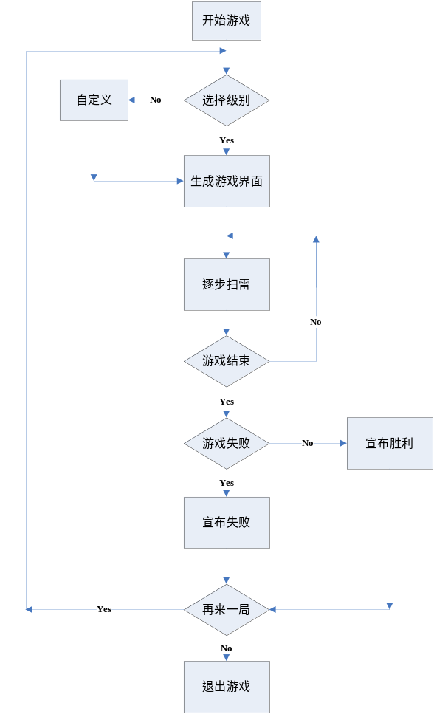
图2-1

2.2 关键数据结构设计
生成游戏界面：首先生成 用户所选择级别/用户自定义的 长*宽的方格界面，然后获取雷数，将雷数随机填充在界面的不同方格位置，之后从第一个方格开始判断，如果该方格有雷则跳过，如果是非雷方格则对其上、下、左、右、东南、东北、西南、西北八个点进行判断是否有雷，即包含自己在内的九宫格内的雷数，显示在该非雷方格上，递归调用，直到最后一个方格。
扫雷：首先获取用户点击的位置，判断该位置是否有雷，如果是雷则游戏失败。如果是数字则游戏继续；如果是空则对其周围八个方块进行扫描，如果是数字则显示出来，且对该方向停止扫描，如果是空则将该点设为新的获取点进行递归。

2.3生成游戏功能相关算法

2.3.1生成游戏算法基本思想
生成游戏算法：如果是用户自定义游戏，那么获取用户设定的长宽以及雷数，如果不符合要求则不符合部分采用系统限制作为条件。如果用户选择了初级/中级/高级模式，则获取系统设定的长宽以及雷数，生成游戏界面。

2.3.2生成游戏算法流程图
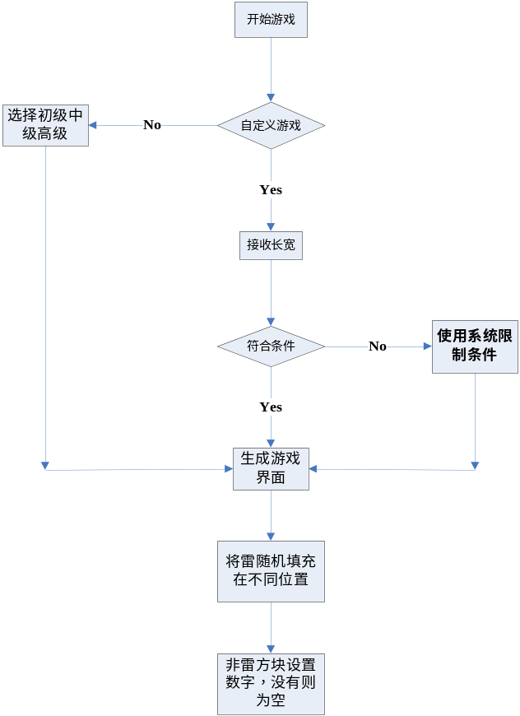
图2-2

2.4扫雷功能相关算法

2.3.1扫雷算法基本思想
扫雷算法：获取用户点击位置，如果是该位置是雷的话则游戏结束。如果该位置是数字的话则继续进行游戏，如果该位置是空的话，则以该点为获取点，依次判断该点的上、下、左、右、东南、东北、西南、西北方向的方格是否为数字，如果是数字，则判断下一个方向，直到所有方向判断完毕。如果仍然是空，则将这个空的点当做新的获取点，进行递归调用函数。

2.3.2扫雷算法流程图
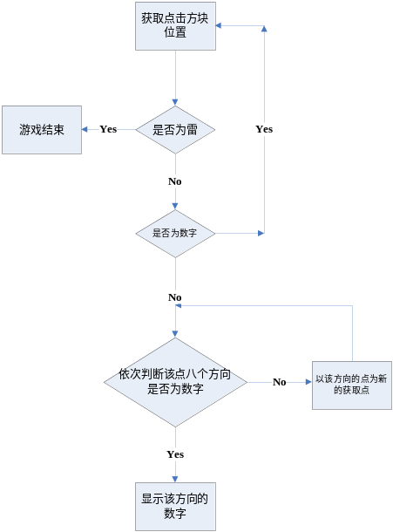
图2-3

2.5 判断功能相关算法

2.3.1判断算法基本思想
判断游戏结束算法：当用户点击位置是有雷方块时，用户失败游戏结束，当游戏区域所剩下的未知点和雷数相等时且游戏尚未结束，则判断用户胜利，游戏结束。

2.3.2算法流程图
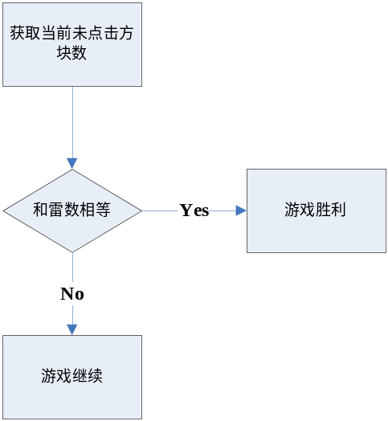
图2-3

3 算法实现

3.1 开发语言及工具
css html javascript

3.2 算法关键代码
[按照主要功能分小节，自行增删。不要大量粘贴代码，每个算法给出关键代码及注释，如有必要可增加文字说明]

3.2.1 生成游戏算法关键代码

3.2.2扫雷算法关键代码

3.3 主要功能界面
[按照主要功能分小节，自行增删。每个界面下需要有简短的文字说明]

3.3.1 生成游戏功能运行结果
主要截图及说明

3.3.2 扫雷功能运行结果
主要截图及说明

3.3.3 判断游戏功能运行结果
主要截图及说明

4 算法分析

4.1算法复杂性分析

给出各算法时间复杂度（如题目中要求给出空间复杂度，则要一并给出）

4.2算法优缺点分析

分析算法目前已发现的问题或可能存在的问题。

5 项目总结

系统结论及课程设计体会

